附件2：



**内蒙古师范大学计算机科学技术学院**

**毕业设计（论文）开题报告**

**题 目： 兴安盟学业水平考试报名系统**

**专 业 计算机科学技术**

**姓 名 包富民**

**学 号 20201103044**

**指导教师 翟晔 副教授**

**日 期**

**计算机科学技术学院制**

**说 明**

**一、开题报告主要内容**

1．课题来源及研究的目的和意义

（正文 宋体小4号字，行距1.25倍，段前0行，段后0行）

2．国内外在该方向的研究现状及分析

3．主要研究内容

4. 研究方案

5．进度安排，预期达到的目标

6．课题已具备和所需的条件、经费

7．研究过程中可能遇到的困难和问题，解决的措施

8．主要参考文献

**二、开题报告要求**

1．开题报告的字数应在2000字以上。

2．参考文献的要求：

（1）理工类论文的参考文献一般为10-15篇，其中学术期刊类文献不少于7篇，外文文献不少于3篇（特殊专业可酌情确定明确要求，并报教务处备案）；文科、管理类论文，参考文献一般为15-20篇，其中学术期刊类文献不少于12篇，外文文献不少于3篇。近五年的文献数不应少于总数的1/3，应有近两年的参考文献。教材、产品说明书、国家标准、未公开发表的研究报告不宜作为参考资料。

（2）参考文献按在开题报告中出现的次序列出。

（3）参考文献书写顺序：序号 作者.文章名.学术刊物名.年，卷（期）：引用起止页。

1. 课题来源及研究目的和意义
2. 选题背景和意义：

内蒙古兴安盟普通初中学业水平考试（简称学考）是依据国家普通初中课程标准，在自治区教育厅的统一领导下，由自治区教育招生考试中心组织实施，检测和评价学生学业水平的国家考试，是普通初中学生综合素质评价的重要组成部分。对于学校而言，学考主要有两方面的功能，一是，监测各普通初中学校执行《普通初中课程方案（实验）》情况以及学生学业完成程度，为学校教学管理和教育行政部门决策提供依据 ；二是，反映初中学生各学科的学业水平，为学生学习和教师教学提供指导。

随着教育的普及和发展，考试和录取已经成为人们进入学府或职场的主要途径。然而，传统的考试报名方式存在很多问题，比如报名过程很繁琐，信息传递效率也很低。然而，随着微信小程序作为一种方便快捷的应用程序平台的广泛应用，我们可以利用这个平台来设计并实现一套更便于考生和教育机构使用的考试报名系统，从而提高考试报名的便捷性和效率，为考生提供更好的服务。

在我大三下半学期实习期间，参与了初中的学业水平考试的报名、指导、以及监考活动。在学生进行考试报名的时候，发现许多学生对电脑的操作失误而导致各类号码写错甚至名字写错，所以学校老师就决定让信息组的老师们来进行报名。因为学生基数大，参与报名的老师数量少导致考试报名的工作量过大，我们实习生加上信息组的老师也消耗了大量的时间和精力，即使这样也偶尔也会出现小失误，导致工作量更多。所以我就想做一个考试报名的小程序端，用于每年的考试报名。目前，家家户户虽然没有电脑，但手机几乎是人手必备，而且都是可以上网的智能机。绝大多数学生和家长对于手机的熟练度肯定比电脑好得多。微信小程序不仅便捷快速而且还可以实现跨平台共享以同时适用于iOS和Android等主流操作系统，满足不同考生的需要。

1. 国内外研究现状

国外的考试采用计算机化管理起步比国内早，技术较先进，网上报名系统在国外的考试中是做得非常成熟的。对在全美综合排名前10名的大学，如哈佛大学、麻省理工大学、耶鲁大学和斯坦福大学等高校的研究生院的网上招生部分进行了登录调研，这些大学的研究生招生网页，除了包含有招生简章，专业设置，导师介绍等这些必备的信息外，均有网上提交报名申请表这一项。考生不仅可查看到报考学校的招生信息，而且，考生能够在网上完成报名手续。这就使网页的单项查询,变成了网页上的双向信息流通。它是实现网上招生的一项关键环节，是真正实现网上招生的一个重要标志。

进入新世纪以来，伴随着Internet 技术发展的突飞猛进，在我国基于网络的考试在线报名系统成为人们的研究热点之一，各类考试都开始尝试采用在线报名的方式。大家众所周知的“托福考试”，是国内开始最早的一种通过网上报名进行的考试，但由于当时考务组织者思想准备不足、网络环境的限制、加之考生参加人数众多，使得这次网上报名一开始就造成网络堵塞，从上午11点多就开始登录报名网站的报名者，直到下午3点多钟都无一成功。有了这次经验，国内的各种考试对于网上报名都作了充分的准备，如广州招考办主办的自考、各类全国专业技术资格考试、执业资格考试、全国职称外语等级考试、同等学力人员申请硕士学位外语水平和学科综合水平考试、研究生入学考试、计算机应用水平考试、国家公务员录用资格考试和其它社会化考试的网上在线报名系统比较成功，不仅实现对考生按区域划分，方便考生领取准考证和考试，而且通过银行的信用卡，考生可以在网上支付报名费。

从2003年开始，教育部对同等学力人员申请硕士学位外语水平和学科综合水平考试、在职攻读硕士学位全国联考逐步进行了网上报名的试点和全面应用。2004年，清华大学、中国人民大学、北京大学等高校的招生规模较大的学校对攻读硕士研究生全国统考进行了网上报名的试点，收到了比较满意的效果，教育部已经从2005年开始对攻读硕士研究生全国统考网上报名进行全面应用，目前的全国硕士研究生报名，已经全部实现网络化，提高了工作效率，减轻了高校招生工作人员的工作压力。2004年，天津市学位办和天津市学位与研究生教育发展中心率先对天津市成人高等教育本科毕业生申请学士学位外语水平统一考试进行了网上报名，效果让人十分满意。因此开发出一个考试在线报名管理系统是很有发展前景的。

1. 主要研究内容

*为什么做，给谁用，解决什么问题，有什么样的功能，功能怎么划分，采用什么样的技术和方法

学业水平考试报名系统是一个旨在为初中学生提供考试报名功能的应用程序。这个系统的主要目标用户是初中学生，为他们提供方便参加考试的功能。

学业水平考试是义务教育阶段的一种考试，旨在评估学生学习情况，提高学生学习能力。通过报名系统，学生可以方便地注册、登录、提交考试申请并查看考试信息。

各模块功能：

1. 学生：（注册，登录，个人信息管理，查询考试，选课报名考试，查看报名信息，打印准考证）
2. 教师：（注册，登录，个人信息管理，统计学生信息，修改学生信息，查看学生报名状态，帮助学生报名）
3. 管理员：（登录，更新用户信息，更新考试信息，统计报名情况，报名表打印，打印学生和考试信息）

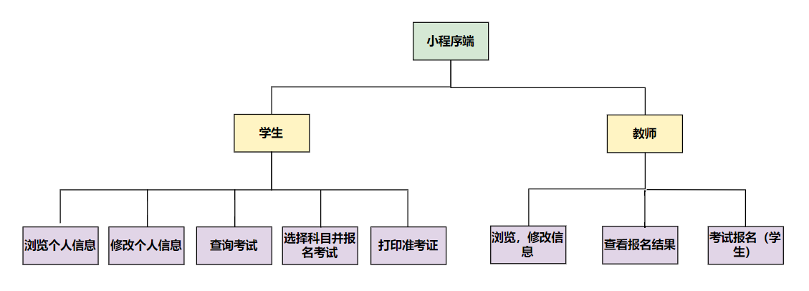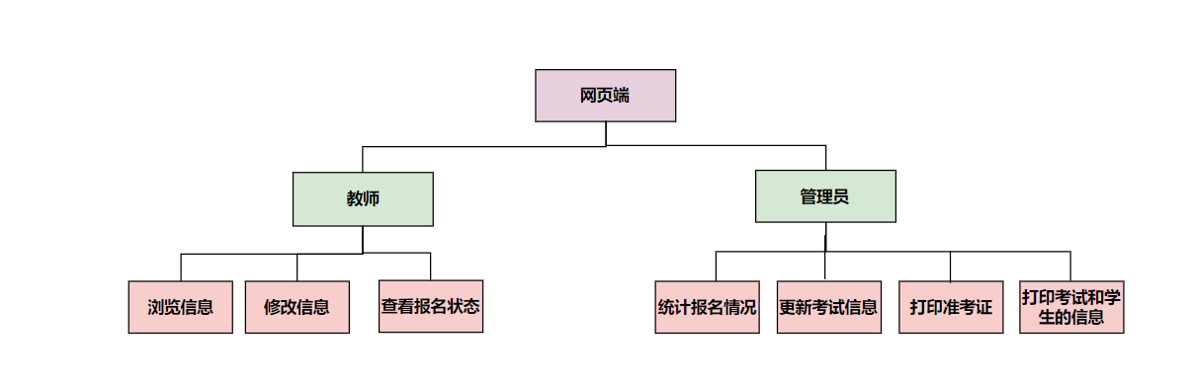

报名流程：

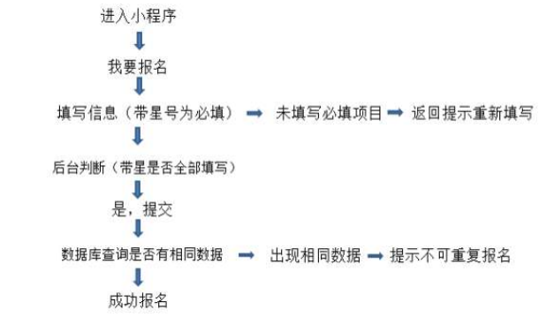

数据流图：

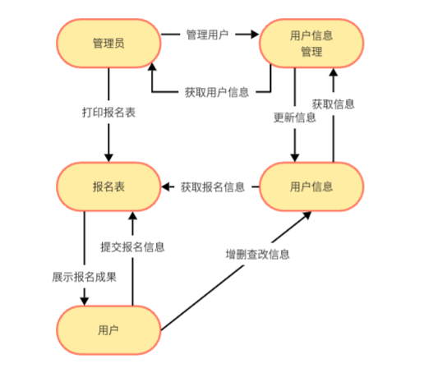

1. 研究方案

1.策划阶段：明确项目目标、工作进度和分工，制定详细的项目计划。  
2.需求分析阶段：调研用户需求和行业标准，根据需求编写详细的需求文档。  
3.系统设计阶段：设计系统的整体架构、模块划分和数据库设计，编写系统设计文档。  
4.开发与测试阶段：按照设计文档进行系统开发和测试，确保系统的正常运行。  
5.系统部署与优化阶段：将系统部署到微信小程序平台上，并进行性能优化以保证系统的稳定性和用户体验。  
6.撰写毕业设计论文：对整个设计和实现过程进行总结并撰写毕业设计论文。

1. 进度安排

1.第一阶段（策划与需求分析）：调研需求、撰写需求文档，计划完成时间：2023.10  
2.第二阶段（系统设计与界面设计）：完成系统设计、界面设计文档，计划完成时间：2023.11  
3.第三阶段（开发与测试）：完成系统开发与测试，计划完成时间：2024.2  
4.第四阶段（系统部署与优化）：完成系统部署和性能优化，计划完成时间：2024.3  
5.第五阶段（撰写毕业设计论文）：完成毕业设计论文的撰写和整理，计划完成时间：2024.5

1. 课题已具备和所需的条件

前端技术：HTML、CSS、JavaScript。

前端功能：使用HTML、CSS和JavaScript实现用户界面，包括登录、注册、考试申请、查看考试信息等功能。

后端技术：PHP、MySQL。

后端功能：使用PHP和MySQL实现数据库连接、数据存储、数据检索、数据、更新、数据删除等功能。

1. 研究过程中可能遇到的困难，解决的措施

暂无

1. 主要参考文献

[1]李明. 微信小程序实战：设计与开发[M]. 清华大学出版社, 2018.  
[2]刘晓红, 张栋. 微信小程序原理与开发实战[M]. 人民邮电出版社, 2017.  
[3]林鸿. 微信小程序开发实战指南[M]. 人民邮电出版社, 2018.

[4]张莉敏，田小路，周锡龄.基于JSP的普通话考试报名系统的分析与设计，2019.

[5]荣先钊,林宇驰.基于 SSM 框架的考试报名系统的设计与实现,2019.

[6]凌锦涛，周红，林志洁.基于微信小程序的通用报名系统设计与实现，2019.

[7]赖梦柯，张磊.基于微信小程序招生报名系统的设计与实现——以广州开放大学为例，2022.

[8]云宇.简论内蒙古自治区普通高中学业水平考试成绩分析及其评价作用，2016.

[9]徐霞.沈阳市2023年初中学业水平考试报名流程及网上报名注意事项，2023.

[10]岳倩倩.在线考试报名系统分析——以安徽三联学院为例，2013年7月.

[11]田晓玲,罗波,刘林梅.基于微信小程序的线上报名系统的设计与实现2023.10

[12]杨治臣，考试报名系统的设计与实现.2014

[13]张志云，基于微信小程序的校园服务平台设计与应用.2023.9